EFD-1000계열 3057 1/2
☆C버튼을 누를 때마다 이하의 순서로 디지털 부분이 전환된다.
시간 모드 월드타임 모드 스톱워치 모드 타이머모드 알람모드
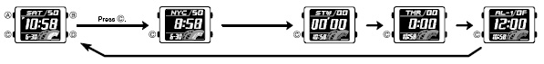

☆시간 날짜 맞추기
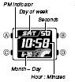
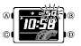
1.시간,날짜 모드에서 A버튼→(길게) “초” 부분
디지트 →C 버튼→전환하고 싶은 곳으로 디지트 이동
→D/B 버튼→원하는 시간 및 날짜로 수정→A버튼
→작업완료
2.C 버튼을 눌러 아래와 같은 순서대로 디지트 이동
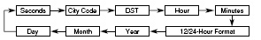
3. 원하는 곳에 디지트를 이동 시키고 B/D 버튼을 사용하여 아래와 같이 변수 변환
화면 | 실행 | 작동
50 | 초를 00으로 맞춘다 | D 버튼
TYO | 현 도시코드를 맞춘다. | D/B 버튼
 | 썸머타임 ON/OFF | D 버튼
 | 시/분을 조정 | D/B 버튼
12H | 12/24시간 변경 | D 버튼
 | 월/일/년 조정 | D/B 버튼

●DST(썸머타임 on/off)
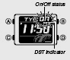
1. 시간 모드 →A 버튼 → 초
부분 디지트 →C 버튼 →DST 모드로 디지트 이동 →D 버튼 →
DST ON/OFF 선택 →A 버튼 →
작업 완료
☆월드 타임

월드 타임 모드에서는 세계48도시(29타임 존) 의 시간을 볼 수 있다.

■도시코드 찾기
월드타임 모드에서 →D 버튼→원하는 도시코드 찾기
(정확한 도시 코드는 영문 매뉴얼 뒤편 참조)
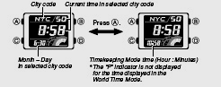
현재 화면에 보여지는 시간이 그 도시의 현재 시간과 다르다면 시간모드에서의 시간이 틀린 것이다. 먼저 시간 모드의 시간을 다시 수정
■썸머 타임 선택
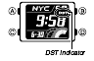
1. 월드 타임 모드 →D 버튼 →원하는 도시코드 선택 →A 버튼 →썸머타임 ON/OFF 선택

▪썸머타임 지시계는 그 도시코드로 들어왔을 때 화면에 표시된다.
▪월드타임에서의 썸머타임의 세팅은 다른 도시코드에서는 적용이 되지 않는다.
☆스톱워치 사용법
1/100초 단위로59분59초99까지 계측 가능. 이 범위를 지나가면 0부터 계속해서 계측한다.
■계측방법
스톱워치모드에서 C버튼을 누를 때마다 계측 개시/종료한다.
*계측 중 A버튼을 누르면 표시는 멈춰도 내부 에서는 계속해서 계측할split계측이 된다.
●일반 계측 *STOP한 후 다시 D버튼을 누르면 표시 되어 있는 타임에 계속해서 계측한다.
D → D → D→ D → A
START STOP RESET STOP CLEAR
●split타임 계측 (중간 경과시간 계측)
D → A → A → D → A
START SPLIT 해제 STOP CLEAR

●1,2등 동시계측
D → A → D → A → A
Start 1등goal 2등goal 2등 타임 CLEAR

☆타이머 모드
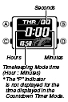
▪사용범위: 1분~24시간.
▪타이머 사용
타이머 모드에서 D 버튼 →
타이머 시작
도달한 시간이 되면 10초간 타이머 음으로 알려 줌.

■타이머 세트
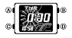
▪타이머 모드 →A 버튼 →디지트 →C 버튼 →시/분 사이 디지트 이동 →D/B 버튼 →원하는 타이머 시/분 선택→A 버튼 →작업완료

☆알람 사용법
▪4개의 일반 알람과 스누즈 알람.시보로 구성
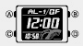
▪알람모드 →D버튼 →원하는 알람 선택 →A 버튼 →디지트 작동 →B/D 버튼 →원하는 시간 및 분 세팅 →C 버튼 →자리이동 →A 버튼 → 작업 완료
▪D 버튼: 아래의 그림처럼 알람 자리 이동
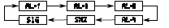
■알람 ON/OFF
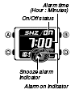
▪알람 모드→ D 버튼 →원하는 알람 선택 →A버튼 →알람 ON/OFF 선택
▪스누즈 알람은 매 5분마다 울림

*

☆기타
■illumination
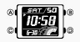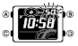

라이트 발광 시간 조정 기능
어떤 모드에서 B 버튼: illuminate on
라이트 발광 시간은 1.5초 혹은 3초로 조정 할 수 있다.
2/2
■Button Tone on/off
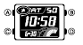
▪어떤 모드에서 C 버튼 →
Button Operation Tone on/ff 선택 가능

